Facultatea de Științe Economice și Gestiunea Afacerilor

Proiect la disciplina “Fundamente de Big Data”

Analiza cazurilor de COVID19


Studenti: Alin Ungureanu
Specializare: Informatică Economică
Grupă: 6
An: 3

2022
Cuprins:

Analiza cazurilor de COVID19 0
1. Introducere 2
2. Setul de date 3
3. Rezultate și discuții 10
3.1. Naive Bayes 10
3.2. Regresia logistică 12
4. Concluzii 15
5. Bibliografie 17

Introducere

Coronavirusurile sunt o familie numeroasă de virusuri care pot provoca boli la animale sau oameni. La om provoacă infecţii respiratorii, de la răceala comună la boli mai severe, cum ar fi Sindromul respirator din Orientul Mijlociu (MERS) şi Sindromul respirator acut sever (SARS). Cel mai recent coronavirus descoperit provoacă boala coronavirus COVID-19.
COVID-19 este boala infecţioasă cauzată de coronavirusul cel mai recent descoperit. Acest nou virus şi această boală nu au fost cunoscute înainte de apariţia focarului în Wuhan, China, în decembrie 2019.
Cele mai frecvente simptome ale COVID-19 sunt febra, oboseala şi tusea uscată. Unii pacienţi ar mai putea să aibă dureri de cap, congestie nazală, dureri în gât sau diaree. Aceste simptome sunt de obicei uşoare, cu debut treptat. Unele persoane se infectează, dar nu dezvoltă niciun simptom şi nu se simt rău. Majoritatea oamenilor (aproximativ 80 %) se recuperează fără a avea nevoie de tratament special. Aproximativ 1 din fiecare 6 persoane care suferă de COVID-19 devine grav bolnavă şi prezintă dificultăţi de respiraţie. Persoanele în vârstă, precum şi cele cu probleme medicale subiacente, cum ar fi hipertensiunea arterială, probleme cardiace sau diabet, sunt mai susceptibile să dezvolte o formă gravă. Aproximativ 2 % dintre persoanele suferinde de această boală au murit. Persoanele cu febră, tuse şi dificultăţi de respiraţie trebuie să solicite asistenţă medicală.
Oamenii se pot îmbolnăvi de COVID-19 de la alţii care au virusul. Boala poate fi transmisă de la o persoană la alta prin secreţii sub formă de picături mici, care sunt răspândite atunci când persoana infectată tuşeşte sau strănută. Aceste picături se aşează pe obiectele şi suprafeţele din jur. Alte persoane se îmbolnăvesc de COVID-19 atingând aceste obiecte sau suprafeţe, apoi atingându-şi ochii, nasul sau gura. Oamenii pot, de asemenea, să se îmbolnăvească de COVID-19 dacă respiră direct secreţiile răspândite de o persoană infectată care tuşeşte sau strănută. Acesta este motivul pentru care este important să staţi la mai mult de 1 metru de o persoană bolnavă.
OMS evaluează cercetările în curs de desfăşurare a modului în care COVID-19 este răspândită şi va continua să împărtăşească rezultatele actualizate.
Întrebarea de cercetare care ne macină si întrebarea derivă din problema prezentată anterior este: ”Care sunt țările cele mai afectate de pandemie?” Care este cel mai potrivit model în funcție de exactitatea cu care s-au realizat prezicerile?” “Care sunt tarile cu cea mai mare nevoie de investitii în domeniul sanitar?” Identificând răspunsul la aceste întrebari, vom afla ce influență au aceste date in vederea gravitatii pandemiei de covid19 și cum sunt afectate tarile din intreaga lume deoarece pandemia este în plină desfășurare și nu există date care să permită realizarea unor analize foarte aprofundate sau a unor predicții pe termen mediu sau lung, raportul îmbină analiza datelor disponibile în momentul acesta.

Setul de date

În vederea realizării acestui studiu, am utilizat setul de date “COVID-19 Coronavirus Pandemic”de.pe.site-ul:https://www.kaggle.com/datasets/rinichristy/covid19-coronavirus-pandemic. Analiza cazurilor de coronavirus reprezintă un subiect de interes pentru toata lumea avand in vedere ca în ultimii doi ani toata lumea a fost afectata psihologic și emoțional de aceasta pandemie.
Pandemia a dus la perturbări sociale și economice severe în întreaga lume, inclusiv cea mai mare recesiune globală de la Marea Depresiune din anii 1930. A dus la deficite extinse de aprovizionare exacerbate de cumpărarea în panică, perturbarea agriculturii și lipsa de alimente. Carantina aproape globală a înregistrat o scădere fără precedent a emisiilor de poluanți. Numeroase instituții de învățământ și zone publice au fost închise parțial sau integral și multe evenimente au fost anulate sau amânate. Dezinformarea a circulat prin intermediul rețelelor sociale și mass-media, iar tensiunile politice au fost exacerbate. Pandemia a ridicat probleme legate de discriminarea rasială și geografică, echitatea în materie de sănătate și echilibrul dintre imperativele de sănătate publică și drepturile individuale
Acest set de date conține 225 de valori unice clasificate din punct de vedere statistic în: Numele țării, Continentul, Numarul total de cazuri, Numarul de decese, Procentul de oameni decedati, Numarul total de cazuri raportat la 1MIL din populatie, Numarul de decese raportat la 1MIL din populatie.
Setul de date a fost conceput prin colectarea de date de pe site-ul worldometer.com care este la zi cu ultimele statistici pe acest subiect.
R este un limbaj de programare care este utilizat în principal pentru calculul statistic și grafică. Utilizatorii pot compila și rula R pe diverse sisteme de operare. Ceea ce face ca R să iasă în evidență de majoritatea altor limbi este că acționează ca un mediu statistic interactiv. R permite, de asemenea, sublinieri de caractere variabile, spre deosebire de alte limbi care le folosesc ca operatori de atribuire. R este popular printre oamenii de știință de date.
Primul pas pe care l-am făcut a fost să importăm librăriile necesare: ggplot2, tidyverse dplyr, rocr, naivebayes, psych, rpart.plot, și altele. În cea ce privește curățarea datelor, am ales să renunțăm la coloana numită “Other Names” si “ISO 3166-1 alpha-3 CODE“ din cauza irelevanței acestora pentru studiul nostru și evitarea repetitiei fără sens cât și includerea lor în formulele de calcul.
Pentru a facilita vizualizarea datelor într-un mod cat mai ușor de înțeles, după stergerea celor doua coloane mentionate mai sus, am ales sa le rearanjam iar apoi sa le redenumim deoarece doua dintre acestea avand greseli de ortografie. De asemenea, am adaugat o coloana noua numita “rezultat” în care dorim sa afisam valoarea 1 daca tarile analizate au procentajul de decese mai mare de 2% sau valoarea 0 daca tarile analizate au procentajul de decese mai mic de 2%, considerand ca acest prag este relevant pentru ilustrarea capacității de management a țărilor în condițiile infectarii populatiei cu acest virus.

In imaginea de mai jos avem setul inițial, înainte de prelucrarea datelor:
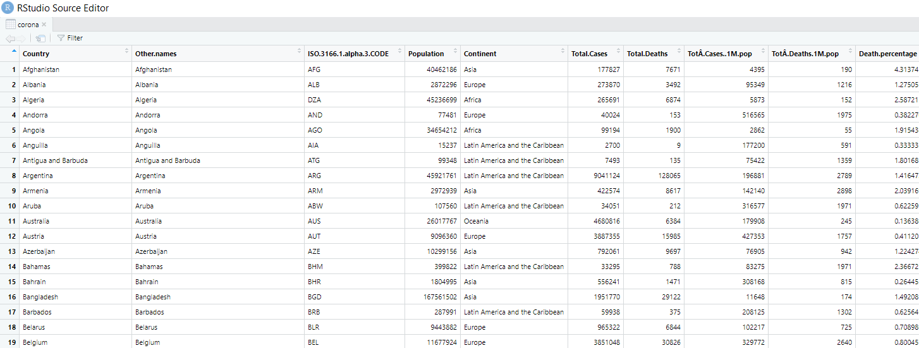

Apoi, putem observa setul obtinut dupa prelucrarea datelor:
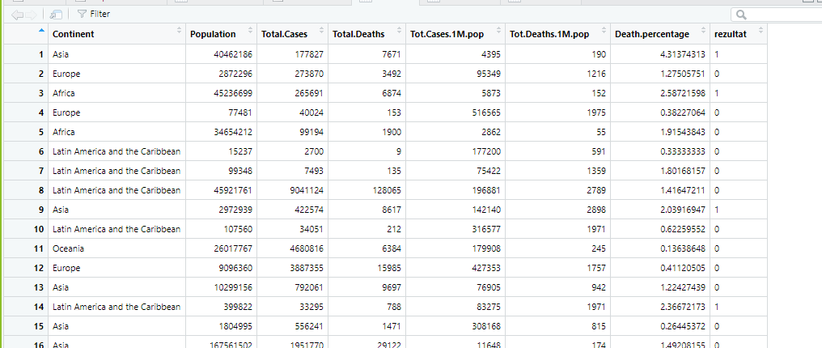

  - Vizualizarea datelor
Am ales să producem niște grafice cu ajutorul cărora vom putea observa tarile cu cele mai multe cazuri si decese din care putem concluziona ca nu tarile cu cele mai multe cazuri nu sunt intotdeauna si cele cu cele ma multe decese din cauza virusului. Ca exemplu putem observa Franța, care în topul celor mai multe cazuri de Coronavirus este pe locul 4 cu aproximativ 30.000.000 de cazuri, dar în topul celor mai multe decese se află pe ultimul loc din clasament, cu doar aproximativ 100.000 de decese, fiind importanți și alți factori care determina gradul de mortalitate.
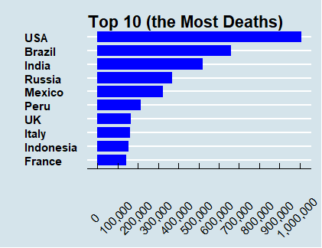
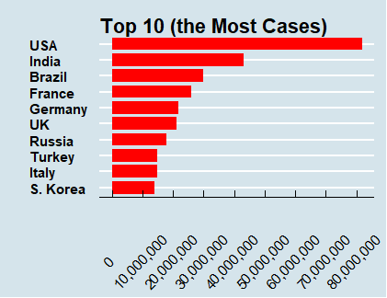
Cele doua grafice de mai jos, ilustreaza relatia dintre numarul de cazuri si numarul de decese.
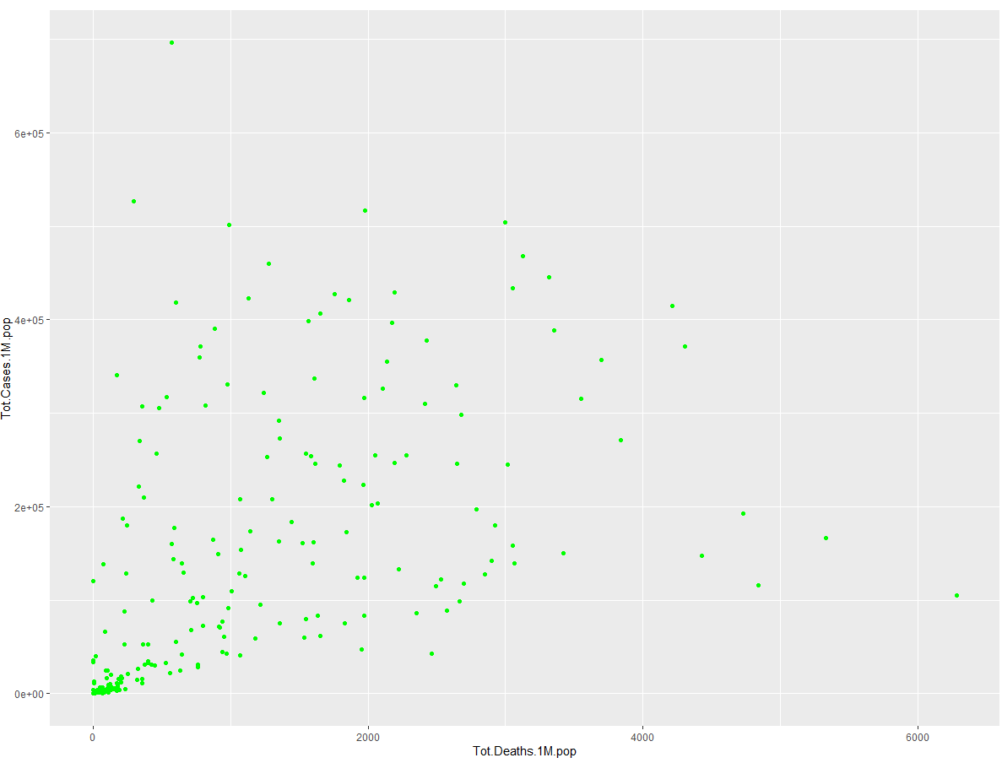
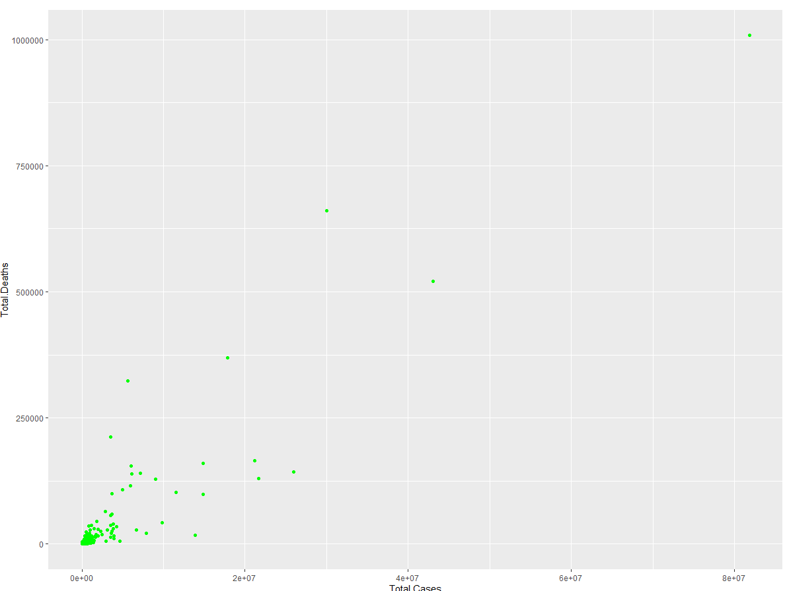
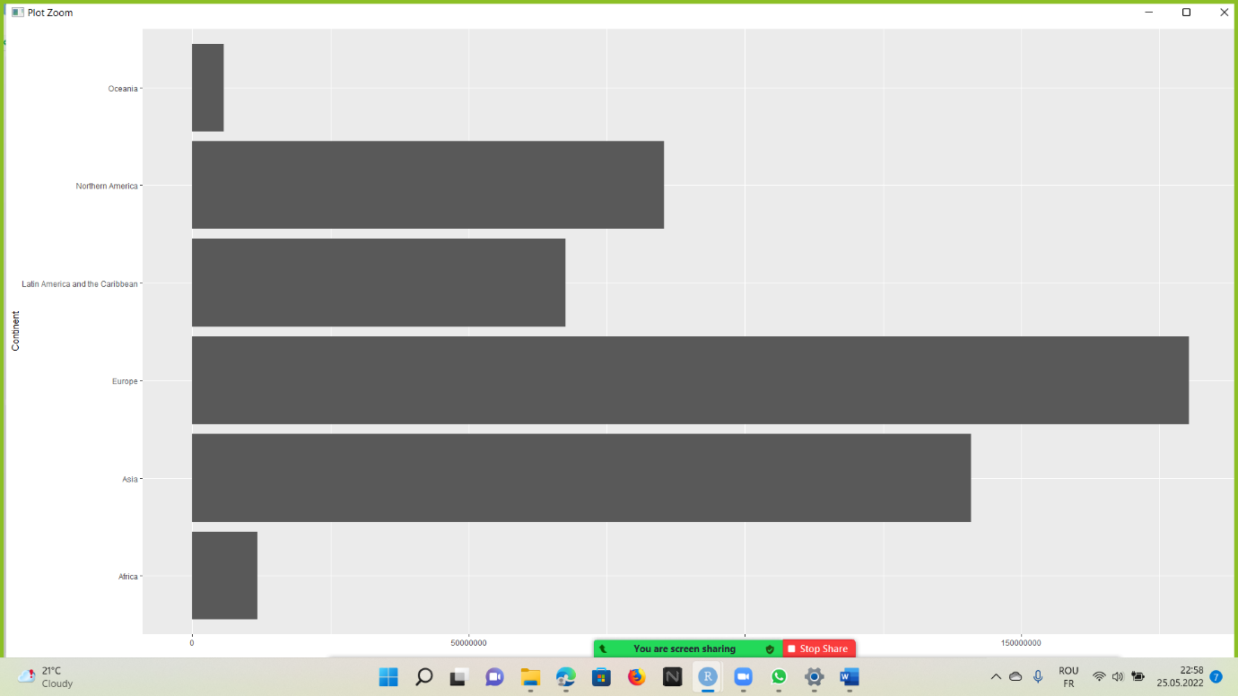

În cazul graficului de mai sus putem observa continentul cel mai afectat de pandemia de COVID19 , adica Europa, urmat strans de Asia.
De la izbucnirea pandemiei de COVID-19, UE a colaborat cu statele sale membre pentru a proteja sănătatea și bunăstarea cetățenilor UE și pentru a salva vieți.
Răspunsul UE la pandemia de COVID-19 se axează pe patru priorități:
- limitarea răspândirii virusului
- asigurarea furnizării de echipamente medicale
- promovarea cercetării pentru tratamente și vaccinuri
- sprijinirea locurilor de muncă, a întreprinderilor și a economiei
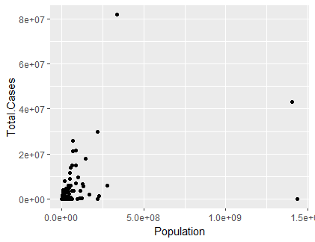

Diagrama prezenta mai jos, care e de tipul Scatterplot ne arata distributia cazurilor totale si distributia deceselor in functie de populatie intr-un grafic 3D.
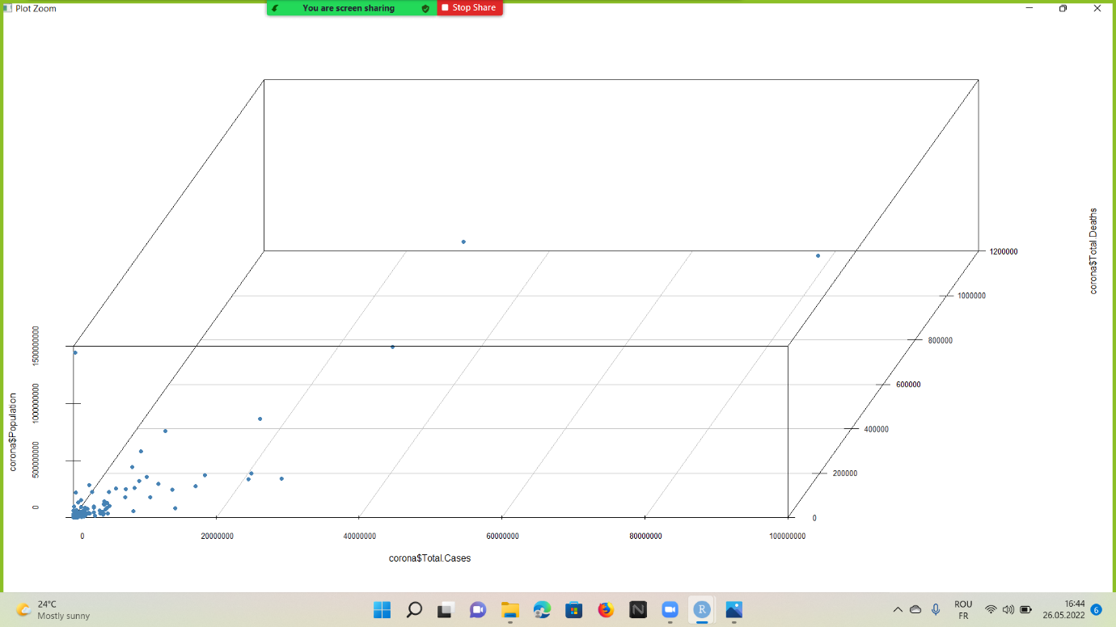

Graficul următor reprezinta prin stelutele albastre tarile a căror mortalitate a depasit 2%, iar prin bulinele roșii sunt ilustrate țările cu o mortalitate mai mica de 2%.
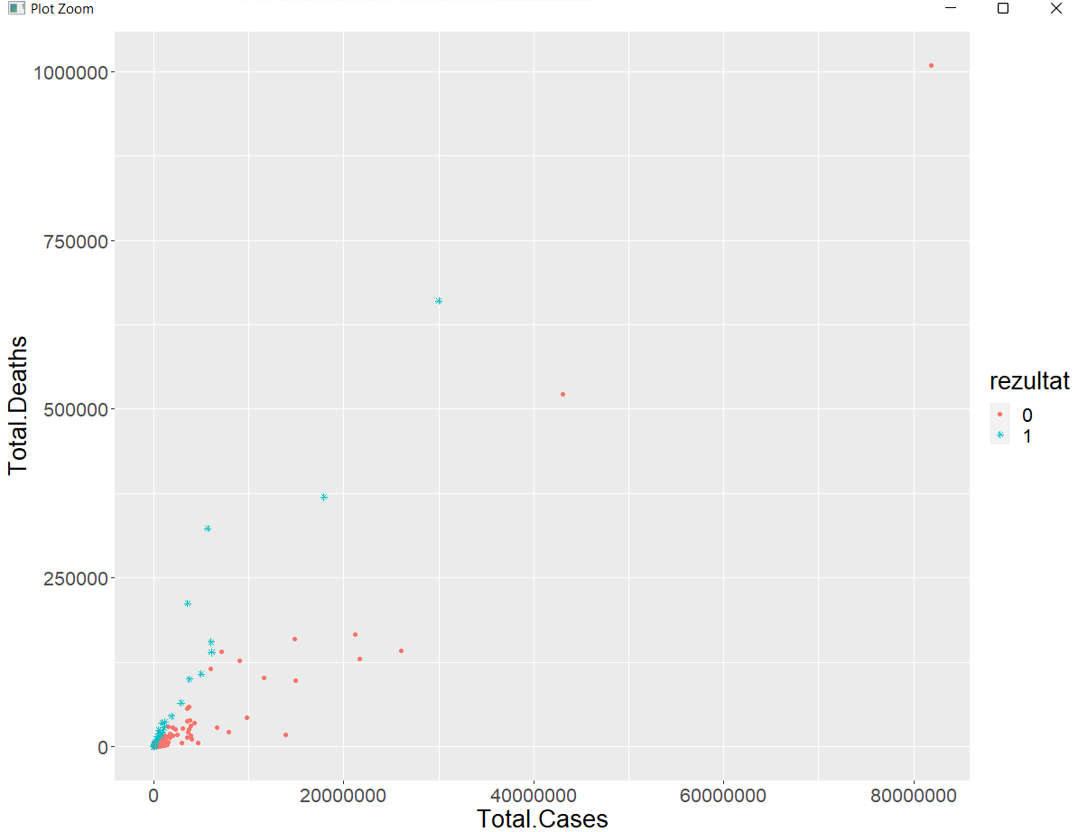
Conform graficului de mai jos, putem aprecia ca exista o oarecare relatie liniara deoarece se observa ca tarile care au un număr mai mare de cazuri au șanse mai mari de a avea procentajul deceselor mai mare de 2%, intrand în calcul nivelul de echipare al sanitara al tarilor. Opusul acestei afirmații este ca țările care au un număr relativ mic de cazuri de Coronavirus au șanse mai mici de a depăși pragul de 2% al deceselor.

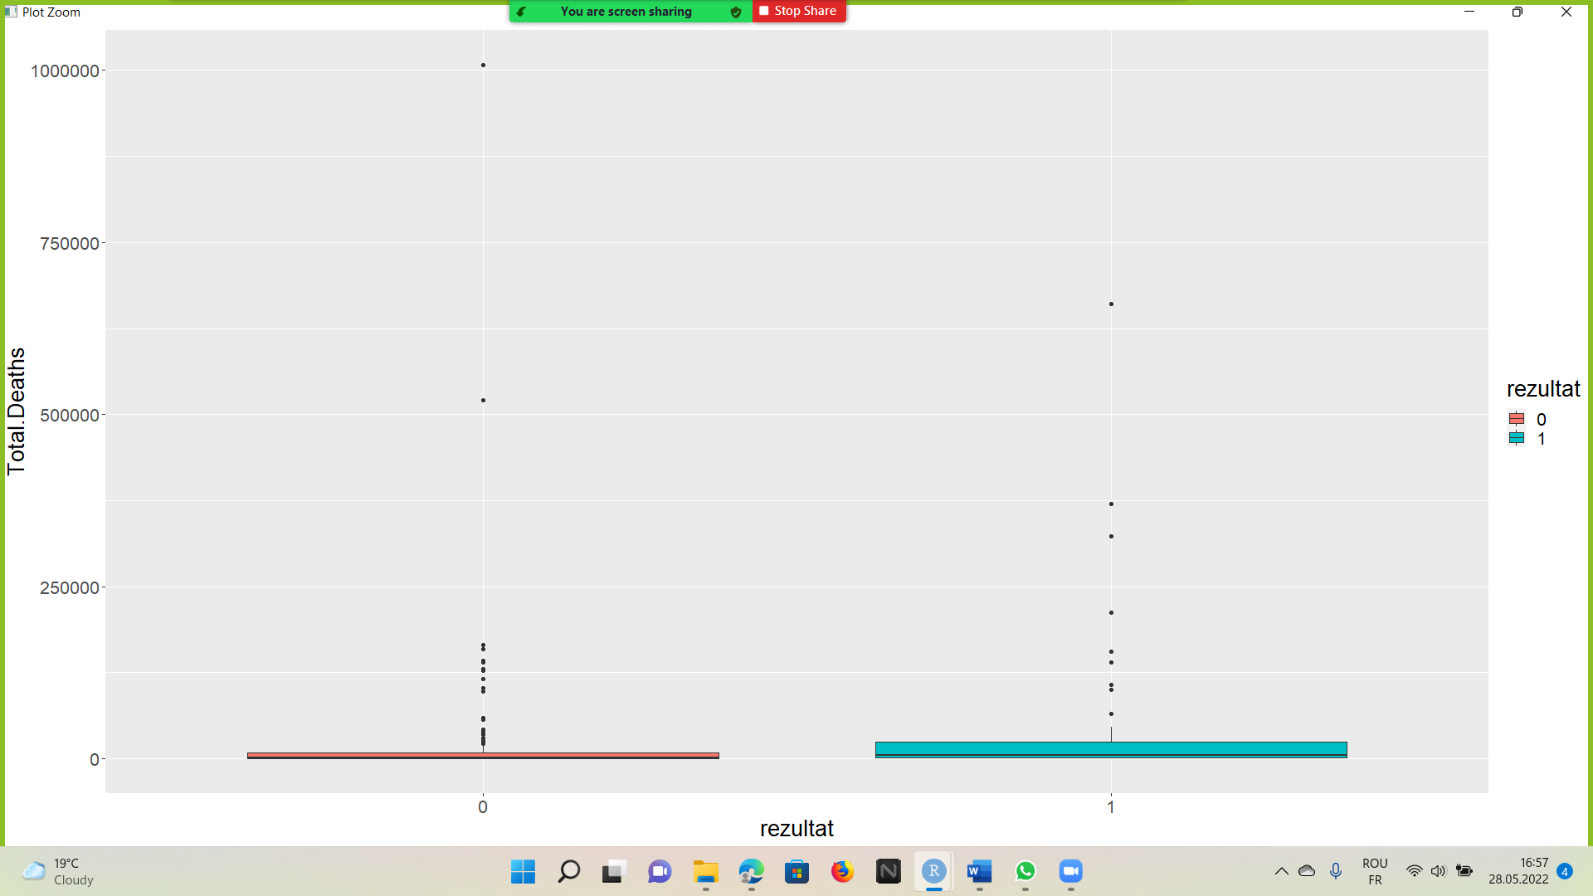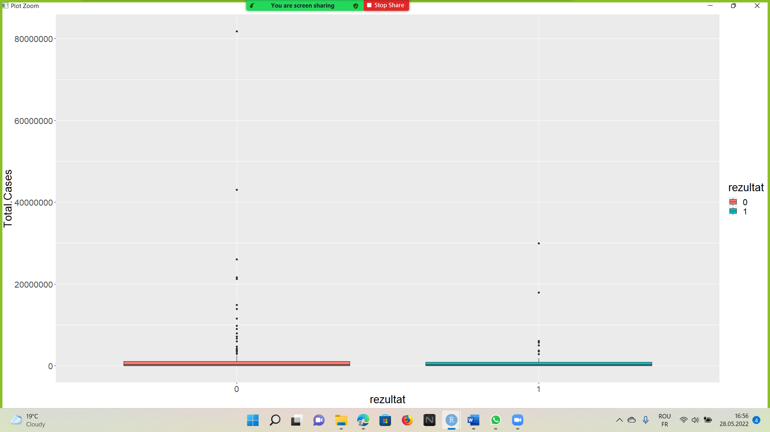

Aceste grafice de tip candela ne arată distribuția statistica a datelor 0 (tarile analizate au procentajul de decese mai mic de 2%) și 1 (țările analizate au procentajul de decese mai mare de 2%) care se fac cu geom_boxplot aratandu-ne corelațiile dintre acestea. Deoarece media balantei este greu de precizat din cauza ca ambele sunt aproape de 0, putem totuși observa a distribuția rezultatelor.

Cele două grafice prezentate mai jos afișează corelațiile dintre variabile care duc la depasirea valorii de 2% a mortalitatii, dar si corelatiile dintre variabilele care nu depasesc aceasta valoare
În diagrama din partea stanga sunt reprezentate corelațiile cu rezultat 0, în care culoarea albastru închis și marimea cercurilor sugerează o corelație puternică, iar cu cat culoarea este mai transparentă și cerculetele sunt mai mici semnifica lipsa unei corelații dintre cele doua valori. Aceleași reguli sunt aplicate și pentru diagrama din dreapta cu rezultat 1. Relația dintre Total Cases și Total Deaths este un exemplu de relație cu o corelație puternică, fiind ilustrată cu cel mai mare cerc și cea mai închisă nuanță de albastru. Un exemplu de corelație aproape inexistenta este în cazul valorilor de totalul deceselor la 1 M de locuitori cu numărul de locuitori dintr-o tara deoarece valoarea deceselor la 1 M de locuitori se realizeaza în urma calculării unei medii dintre decese totale și populatie totala.
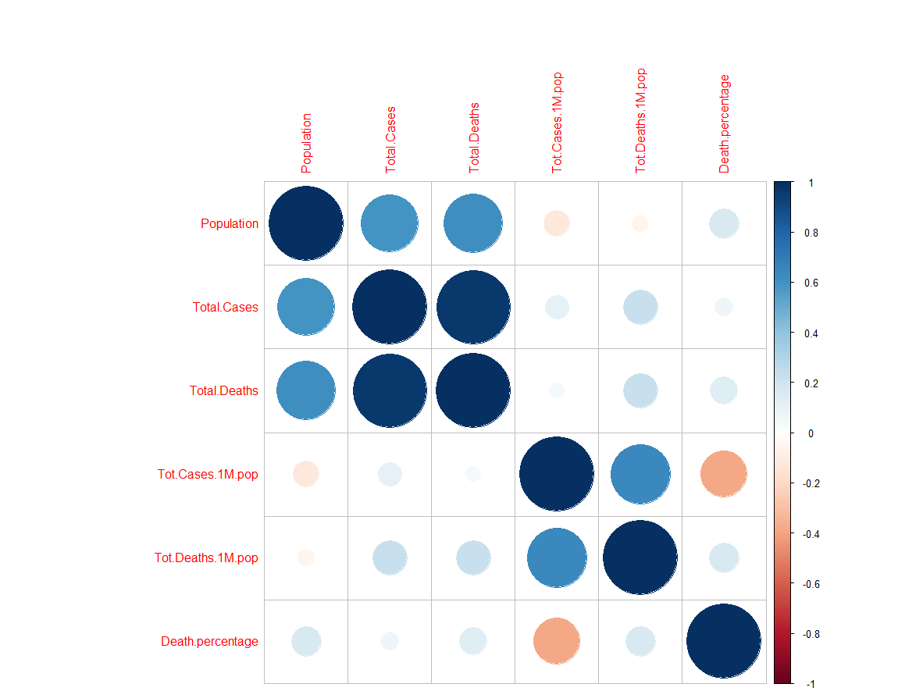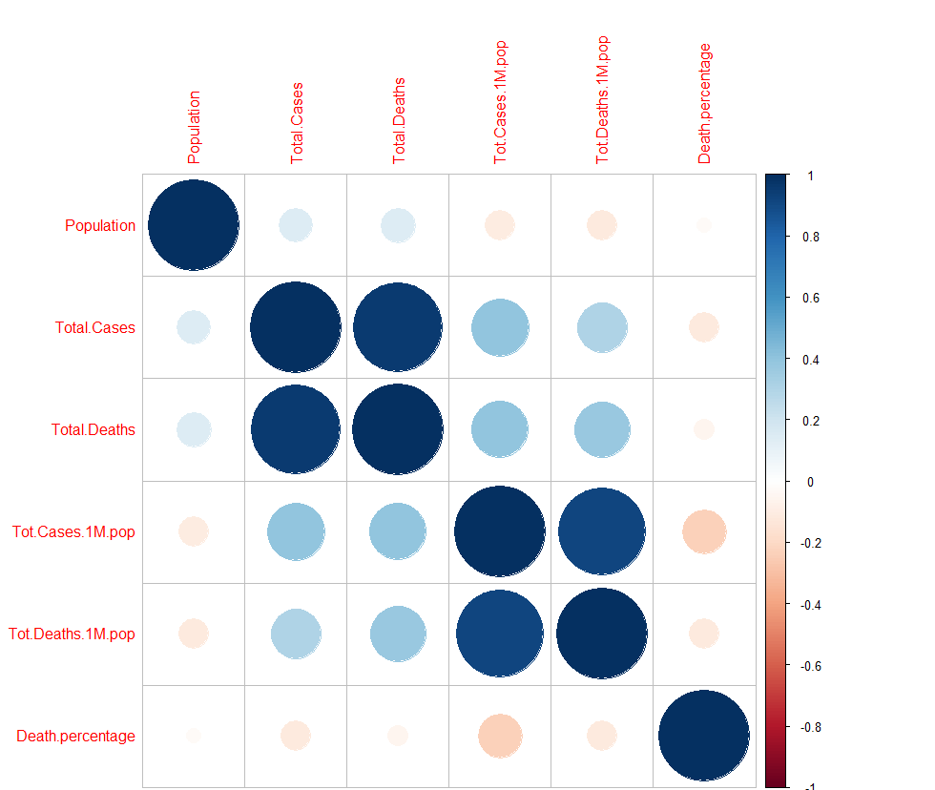
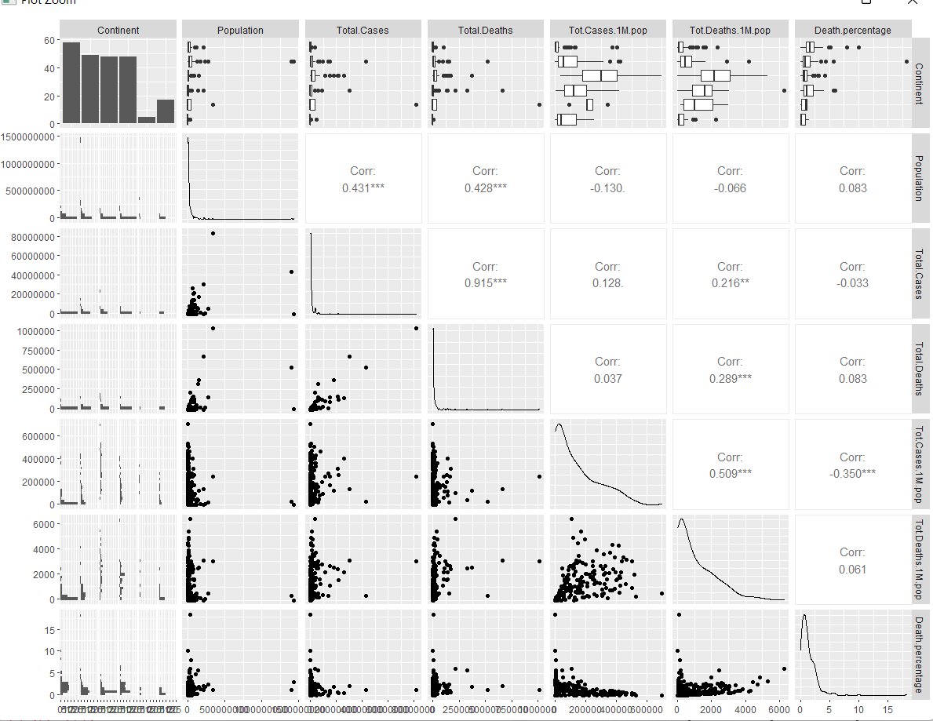
Ansamblul de grafice de mai jos permite o previzualizare complexă a datelor, fiind utilizate în o varietate de grafice care ajuta la crearea unei vederi generale asupra virusului Covid și cum s-a desfășurat din anumite puncte de vedere.

Rezultate și discuții

Setul de date ‘corona’ a fost folosit în urmatoarele metode de analiza a datelor:
- Naive Bayes
- Regresia Logistică

Folosind metodele mentionate mai sus, vom obtine un raspuns la intrebarile de cercetare pentru care am realizat studiul.

Naive Bayes
Un clasificator naiv Bayes este un algoritm care folosește teorema lui Bayes pentru clasificarea obiectelor. Clasificatorii Naive Bayes își asumă o independență puternică între atributele punctelor de date. Utilizările populare ale clasificatorilor Naive Bayes includ filtre de spam, analiza textului și diagnosticul medical. Aceste clasificatoare sunt utilizate pe scară largă pentru învățarea mașinii, deoarece sunt simple de implementat.
Teorema lui Bayes,este una din teoremele fundamentale ale teoriei probabilităților, care determină probabilitatea apartenenței evenimentelor și a obiectelor la o anumită grupă. Matematicianul britanic Thomas Bayes a enuntat aceasta teorema.
Ceea ce face ca un clasificator Bayes să fie naiv este presupunerea că toate atributele unui punct de date luate în considerare sunt independente unele de altele. Un clasificator naiv Bayes nu este un singur algoritm, ci o familie de algoritmi de învățare automată care utilizează independența statistică.
Un clasificator Naive Bayes folosește teoria probabilităților pentru clasificarea datelor. Algoritmii de clasificare Naive Bayes folosesc teorema Matematicianul britanic Thomas Bayes. Perspectiva cheie a teoremei lui Bayes este că probabilitatea unui eveniment poate fi ajustată odată cu introducerea datelor noi.
Conform acestui model, a fost necesara impartirea setului de date în doua subseturi cu stratificare pentru a păstra proporția din coloana rezultat, unul fiind folosit pentru antrenarea modelului (train) cu 60% din date, iar celălalt (test) care este utilizat pentru testarea modelului.
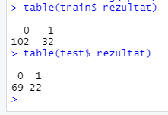
În imagine se poate observa împărțirea datelor în cele doua subseturi.

Apoi am stabilit o metoda de validare, și anume 10-fold Cross Validation, conform codului el realizand 10 metode.
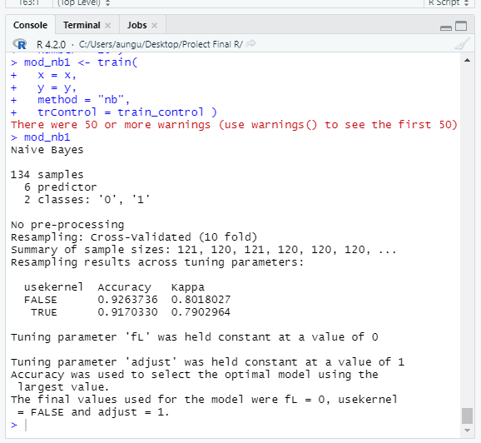
În aceasta imagine ni se arata ca au fost folosite 134 de instanțe, 6 variabile independente cu 2 clase tinta (0 și 1).
Daca nu se foloseste kernel, modelul are o acuratete de 92,64%, iar daca se foloseste are 91,70%
Valoarea “fL” este 0 iar valoarea “adjust” este 1.
Acuratetea a fost folosita pentru alegerea celui mai bun model.

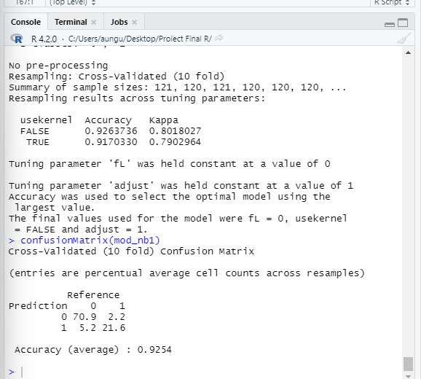
În matricea de confuzie se observa ca clasa preponderenta este clasa 0 de 71% și clasa 1 are 22%.
Precizia medie a tuturor modelelor este de 92,54%
În continuare vom construi un search grid, pentru a gasi cea mai buna combinatie de parametri.

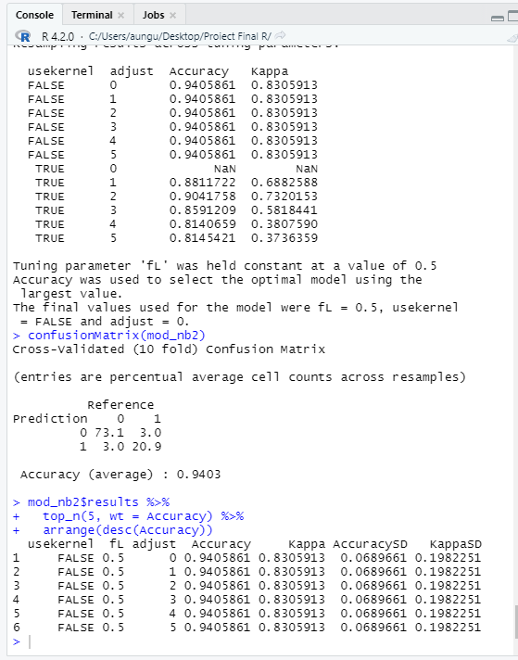

Cel mai bun model gasit este cel cu fL 0,5, fara kernel și adjust 0 și cu o acuratete de 94%

Aici sunt afisate 5 dintre cele mai bune predictii cu parametrii corespunzatori.
Pentru a verifica modelul, l-am aplicat pe datele de test și am relizat matricea de confuzie pentru predicții. În aceasta matrice se prezinta acuratetea pentru setul de test cu o valoare de 96,7%, osciland intre 90,67% și 99,31%. Conform datelor, folosind Naive Bayes am reusit sa crestem acuratetea prezicerii de la 75,82% la 96,7% . Rata de specificitate este de 100% iar cea de sensitivitate este de 95,65%
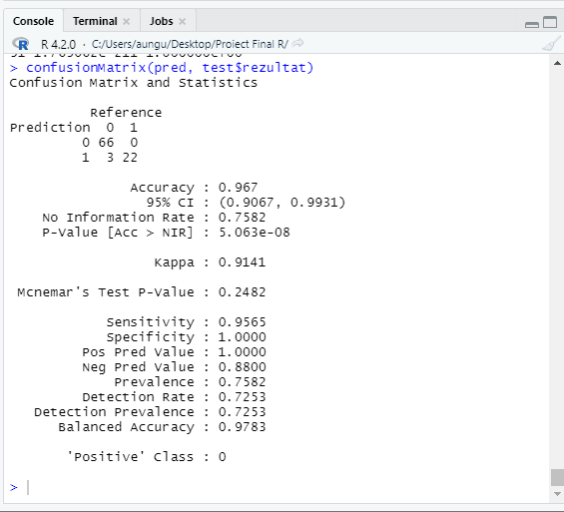

Curba pRoc
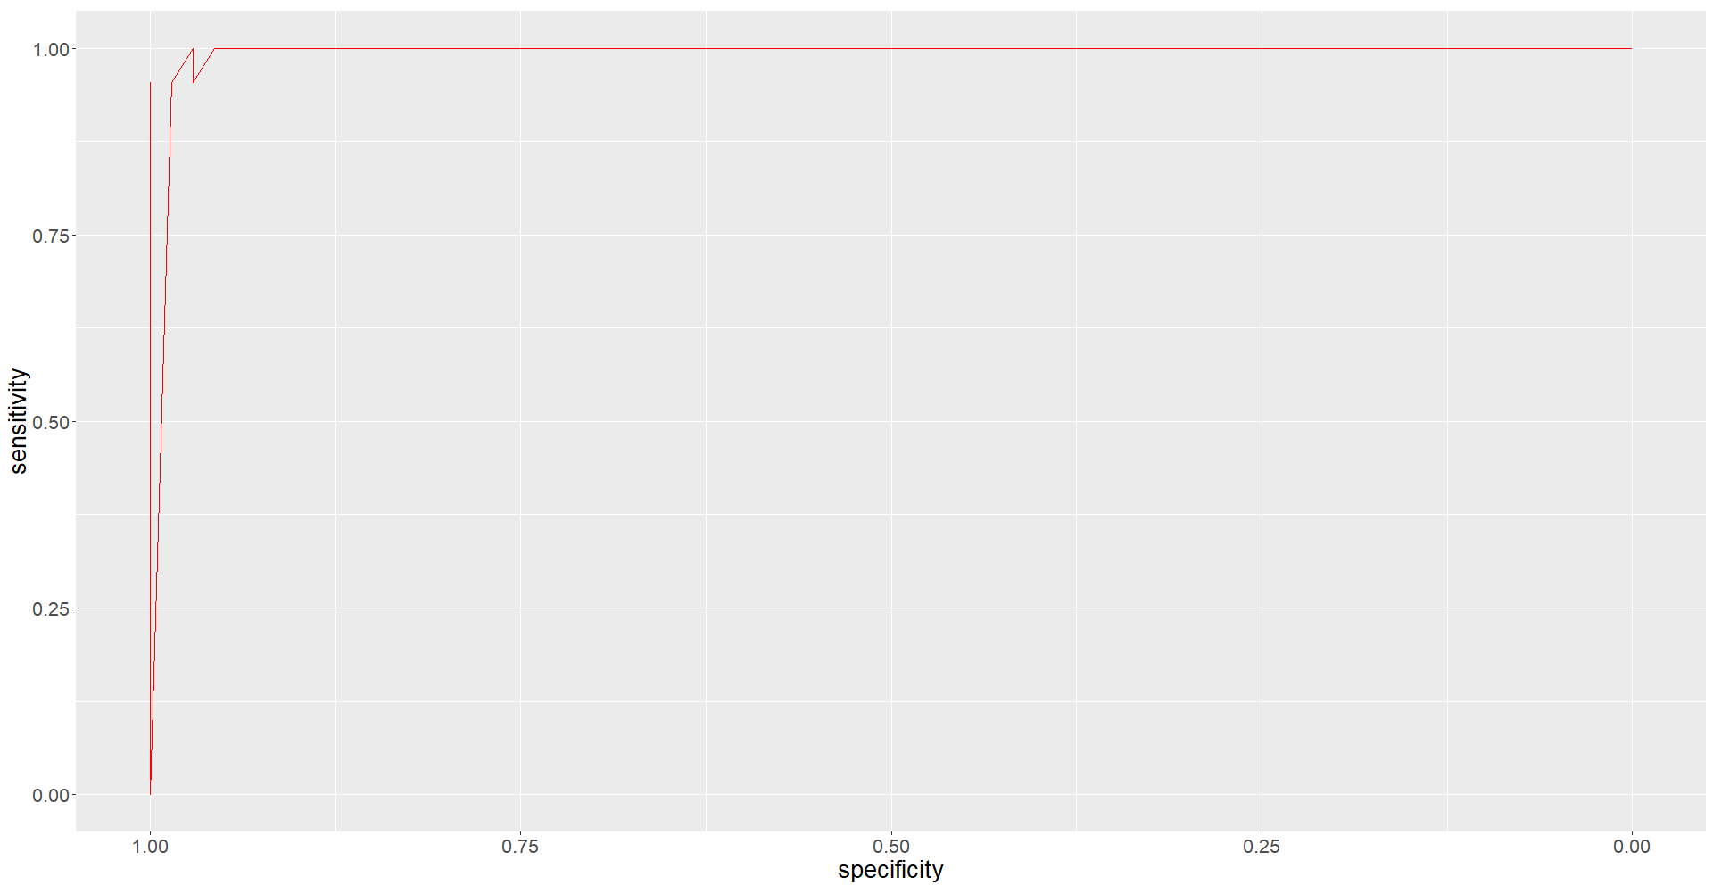
Conform formulei exista 69 de valori în clasa 0 și 22 în clasa 1, iar suprafata de sub aceasta curba este de 99,84%, modelul avand o arie foarte mare de acoperire.

Regresia logistică
La regresia logisitica, atribuim valoarea 1 daca tarile analizate au procentajul de decese mai mare de 2% sau valoarea 0 daca tarile analizate au procentajul de decese mai mic de 2%. La regresia logistica avem doar doua clase ca sa ne dea rezultatul intre 0 si 1. Pragul logic care e indicat sa-l stabililm este de 0,5.
Vom considera urmatorul exemplu ipotetic, spaniolii nu au folosit o gramada de teste pe care le-au primit din China. De ce nu le-au folosit? Deoarece acele teste nu reuseau cu o acuratete mai buna sa descopere bolnavii adevarati. In cazul acesta, un test sau un clasificator pentru COVID ar trebui sa fie capabil sa prezica acei “true positives” adica bolnavii adevarati dar in acelasi timp “false postives” si “false negatives” sa aiba valori mici. Daca un om s-a testat si a iesit testul negativ dar el in realitate e infectat, ramane in comunitate si infecteaza pe altii. Astfel clasificatorul produce un “fals negativ”.
Functia glm face regresie logistica adica va incerca sa potriveasca valori intre 0 si 1.
In imaginea de mai jos, putem observa z value care ne permite sa construim intervale de incredere pentru balanta si p value care sunt foarte mici.
Coeficientul pentru Total.Deaths este de 0.5756 si reprezinta β pentru balanta. β poztiv pentru balanta inseamna cresterea probabilitatii. Total.Deaths e pozitiv si pr(>|z|) tot pozitiv iar de aici putem zice ca e o legatura stransa, puternica si directa pentru ca ambele sunt pozitive,
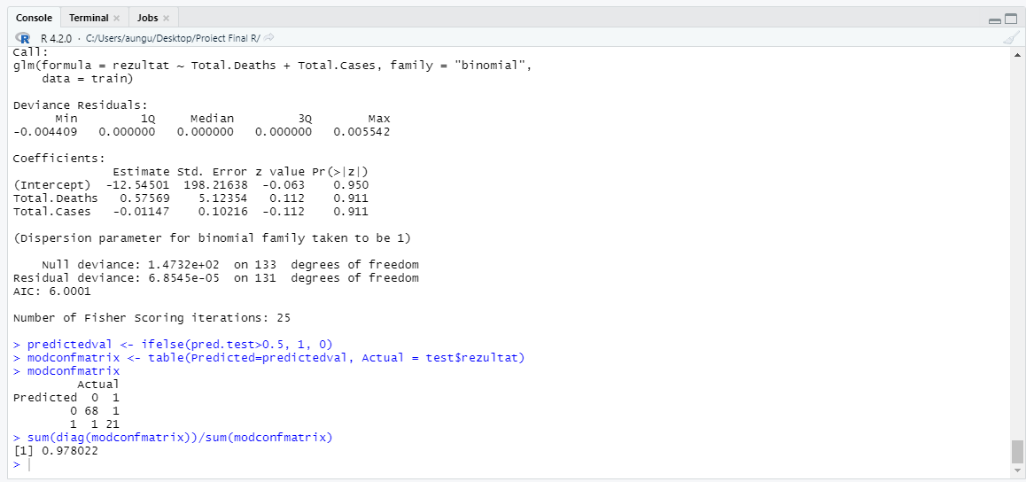

Matricea de confuzie corespunzătoare predicției curente are o precizie de 97.80%.

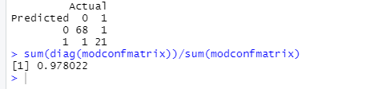

Concluzii
Dupa folosirea Naive Bayes si Regresiei Logistice observam ca in urma rezultatelor obtinute, am constatat faptul ca a doua metoda folosita, adica cea a Regresiei Logistice, are o acuratete mai mare adica de 98.86%.
Diferenta de acuratete dintre cele doua metode este de 1,1%

Metoda | Precizia (%)
Naïve Bayes | 96.7
Regresia Logistică | 97.80

In concluzie, ca raspuns la intrebarile de cercetare prezentate la inceput
- ”Care sunt țările cele mai afectate de pandemie?”
Tarile cele mai afectate de pandemie, in urma graficelor pe care le-am creat si le-am analizat de-a lungul acestui proiect sunt USA, India, Brazilia, Franta.
- Care este cel mai potrivit model în funcție de exactitatea cu care s-au realizat prezicerile?”
Se poate spune ca cel mai “glorios” model aplicat pe acest set de date este regresia logistica deoarece conform programului acesta a reusit sa prezica cu o precizie de 97.80%, insa și metoda Naive Bayes a reusit sa prezica corect pe subsetul de date test în proportie de 96.7%.
- “Care sunt tarile cu cea mai mare nevoie de investitii în domeniul sanitar?”
Conform asteptarilor, tarile cu cu procentajul cel mai mare al deceselor sunt tarile slab dezvoltate precum Yemen din Asia (18,15%), Sudan din Africa (7,92%), Peru din Latin America and the Caribbean (5,98%) dar în topul clasamentului se afla și tari mai dezvoltate sau în curs de dezvoltare precum Egipt cu o mortalitate din totalul cazurilor de covid de 4,83% , Bulgaria cu 3,21% cât și China cu o valoare de aproximativ 3%, aceste tari fiind cele de interes pentru investitorii care vor sa sustina tarile în situatii asemanatoare dar și sa obtina un profit.

Bibliografie
- https://www.kaggle.com/datasets/rinichristy/covid19-coronavirus-pandemic
- https://www.cdt-babes.ro/articole/coronavirus-infectia-COVID-19.php

- https://ubbcluj.sharepoint.com/sites/FundamenteBigData2020-2021/Class%20Materials/Forms/AllItems.aspx?id=%2Fsites%2FFundamenteBigData2020%2D2021%2FClass%20Materials%2FBigData%20%2D%20Curs%202%20%2D%20Clasificare%20si%20regresia%20logistica%20%2D%20partea%20III%2Emp4&parent=%2Fsites%2FFundamenteBigData2020%2D2021%2FClass%20Materials
- https://ubbcluj.sharepoint.com/sites/FundamenteBigData2020-2021/Class%20Materials/Forms/AllItems.aspx?id=%2Fsites%2FFundamenteBigData2020%2D2021%2FClass%20Materials%2FBigData%20%2D%20Curs%202%20%2D%20Clasificare%20si%20Naive%20Bayes%20%2D%20partea%20I%2Emp4&parent=%2Fsites%2FFundamenteBigData2020%2D2021%2FClass%20Materials

- https://www.consilium.europa.eu/ro/policies/coronavirus/

